1. Cititi cu atentie afirmatiile de mai jos si incercuiti litera corespunzatoare raspunsului corect:
1. Carpatii Meridionali domina zonele limitrofe cu:
a)1000 m; b)800; c)500m
2. Muntii Bucegi sunt alcatuiti din:
a)conglomerate; b)sisturi cristaline si calcare; c)calcare
3. Culmea de nord a Muntilor Fagaras are o lungime de:
a)150km; b)200km; c)120km.
4. Jiul de Est izvoreste din:
a)Muntii Parang; b)Muntii Cindrel; c)Muntii Sureanu.
2. Completati propozitiile de mai jos cu informatia corecta:
1. Limitia de vest a Carpatilor Orientali este …………….
2. Singurul curs de apa care strabate in totalitate Carpatii Meridionali este …………
3. Cheile Tatarului se afla pe valea ………
4. Intre vaile Dambovitei si Raul Doamnei se afla muntii …….
5. Lacul glaciar cu cea mai mare suprafata este ……..
6. Culmile din partea de sud a Muntilor Fagaras , Ghitu, Frunti, Cozia sunt separate de vaile Argesului si ……………
3. Explicati prezenta accentuate a reliefului glaciar in Carpatii Meridionali.
4. Caracterizati la alegere o unitate a Carpatilor Meridionali, urmarind cerintele de mai
jos.

Limite
Masive componente
Alcatuirea geologica
Caracteristicile specifice ale reliefului
Apele curgatoare care izvorasc si
delimiteaza masivele muntoase ale
grupei

5. Care sunt limitele Carpatilor Meridionali
E-……..
V-…….
NE-……..
N-……….
6. Completati spatiile libere spunand intre cine si cine sunt pozitionati
a) Intre …….. si …….. Subcarpatii Curburii;
b) Intre …….. si …….. Subcarpatii Getici;
c) Intre …….. si …….. Podisul Getic;
d) Intre …….. si …….. Podisul Mehedinti;

-1-
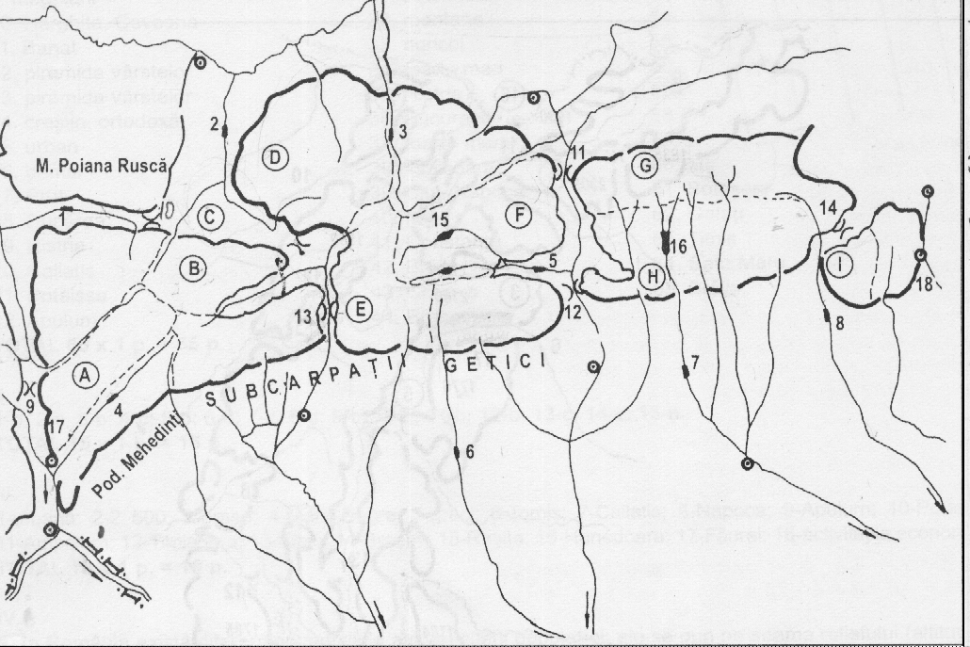
7. Care sunt grupele Carpatilor Meridionali?
8. Care sunt limitele grupelor Carpatilor Meridionali?
9. Notati pe harta toti Muntii din CarpatiiMeridionali
10. Care este cea mai lunga creasta montana din Carpatii Meridionali si cati km are?
11. Completati spatiile libere cu raspunsul corect:
a) Valea Oltului a format intre …………si ……….. un defileu de …km;
b) Tara Lovistei este o depresiune …………;
c) Pe platoul Muntilor ……….. exista doua varfuri (Babele si Sfinxul) care sunt rezultatul …………………..

12. Care sunt raurile mai importante din Carpatii Meridionali ,dar depresiunile si podidurile mai importante ?
13. Care sunt varfurile care au altitudinea de:
a) 2544m-
b) 2535m-
c) 2505m
14. Duceti cu o linie inaltimile varfurilor la varfurile corespunzatoare:
a) Varfu Leota -2238m
b) Varfu Piatra Craiului -2133m
c) Varfu Iezeru Mare -2391m
d) Varfu Papusa -2462m
e) Varfu Steflesti -2291m
f) Varfu Guru -1868m
g) Varfu Straja -2242m

